**沈阳猿力科技有限公司（猿辅导）**

**2021届春季校园招聘简章**

**欢迎应、往届毕业生投递简历（不限专业）**

**一、公司介绍**

猿辅导在线教育，成立于2012年，是全球教育科技领域估值最高的独角兽公司，估值155亿美元，也是目前国内网课用户规模最大的在线教育公司。公司旗下有猿辅导、斑马AI课、小猿搜题、小猿口算、猿题库等多款在线教育产品。2019年8月入驻沈阳，目前在沈阳有超过1500人的团队。

2020年7月，猿辅导在线教育成为北京2022年冬奥会官方赞助商，在线教育历史性携手冬奥。同年，猿辅导入选“CCTV品牌强国工程”；成为首个登上央视春晚的在线教育公司；成为CCTV1《开讲啦》独家冠名合作伙伴；四度携手江苏卫视《最强大脑》，是节目独家在线教育合作伙伴。

# ****二、招聘职位****

**Ø 小学语/数/英辅导老师**

**Ø 高中语/数/英/物/化辅导老师**

# ****三、职位介绍****

**Ø 小学学科辅导老师**

**【岗位职责】**

1. 学情分析：了解学生学习情况及家长预期，有针对性地制定学习规划，持续跟进、追踪效果；
2. 辅导服务：辅助主讲老师教学，为学生提供课前预习、到课跟踪、课堂帮助、问题答疑、作业批改、重难点辅导等服务，解决学生学习过程中的各种问题；
3. 用户运营：根据工作手册运营班级社群等，确保日常沟通和服务的高效完成；
4. 续报转化：基于对产品和课程的理解，确保服务质量达到用户满意度指标，开展用户转化或产品续报工作，保证目标的达成。

**【任职要求】**

1. 本科及以上学历，专业不限，应、往届均可；
2. 普通话标准，具备良好的沟通能力和服务意识，对用户负责；
3. 学习能力强，有较强的执行能力和抗压能力；
4. 具备互联网思维，愿意投身在线教育行业发展。

**Ø 高中学科辅导老师**

**【岗位职责】**

1、课上辅助主讲老师教学，独立进行习题讲解直播课程；

2、课下负责作业批改、从学员错误中找到薄弱环节，进行追踪解答巩固；

3、与学生及家长保持良好沟通，按时回访，收集课程反馈，提高客户认同感；

4、协助家长完成报名、缴费，操作排课、约课，跟踪协调，解决学员家长问题；

5、定期参加产品培训，更新教育资讯，为家长孩子提供更好的咨询服务。

**【任职要求】**

1、本科及以上学历，专业不限，应、往届生均可；

2、沟通表达力强，学习能力强、抗压能力强、积极向上，愿意投身教育行业发展；

3、镜头感强，普通话标准，积极热情；

4、互联网工作经验/思维者优先考虑。

**【上班时间】**

每周四-周一13：00-21：00（周二、周三双休）

**【薪酬福利】**

* **月度综合薪酬**：

小学科目辅导老师6000-9000元/月

高中科目辅导老师7000-9000元/月

* **福利**

六险一金、13薪、餐补500/月、另有综合补助600元/月（（仅签订正式劳动合同的员工享有，实习生取得毕业证之后即可享有）、年度体检、免费健身房、游泳池、每日下午茶、周年礼品、节日礼品、餐饮补贴、团建基金、加班企业用车、教资免费线上培训课程、子女报班优惠

* **假期**

双休、7-15天带薪年假、每月一天带薪病假

* **关于调薪和晋升**

每年2次调薪+2次晋升机会

专业通道：辅导老师→主讲老师

管理通道：组员→组长→主管→经理→总监

等级通道：辅导老师1级到10级

**二、工作地点**

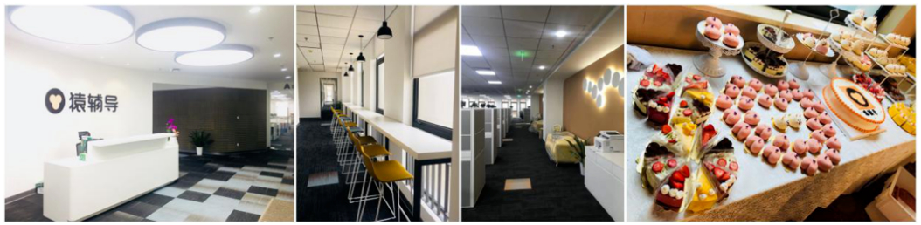

沈阳市沈河区青年大街185号茂业中心38层猿辅导（地铁2号线市图书馆站B出口步行500米左右）

**三、联系方式**

1. 简历快速投递通道：扫码投递简历



1. 简历投递邮箱：yangsihan@fenbi.com 邮件标题：学校+姓名+投递岗位

3、HR微信：17640023441



4、投递简历链接：http://r6d.cn/V424

**温馨提示：**

1、投递简历后，请耐心等待HR联系。

2、简历上联系方式的基本信息记得填写，方便HR找到你.

3、搜索关注“沈阳猿辅导辅导老师”微信公众号，了解更多校招信息。